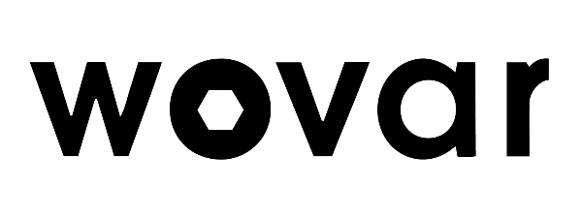
Rückgabebedingungen

Sind Sie mit Ihrem Produkt nicht zufrieden? Beim Kauf unserer Produkte bieten wir eine 100-tägige Rückgabegarantie. Folgen Sie hierfür den folgenden Schritten.

Verpackung
- Packen Sie das Produkt in originalem Zustand und in Originalverpackung in einen Karton;
- Legen Sie das ausgefüllte Rückgabeformular (siehe unten) in den Karton;
- Kleben Sie den untenstehenden Adressaufkleber gut sichtbar auf den Karton oder schreiben Sie selbt die Rückgabeadresse von Wovar auf den Karton.

Versand
- Geben Sie das Paket in einer Postfiliale ab. Sie können das Paket in jeder Postfilialie abgeben. Die Versandkosten bezahlen Sie selbst;
- Bewahren Sie den Versandbeleg.

Rückgabe in Groningen

Wohnen Sie in der Nähe von Groningen und möchten Sie das Rückgabepaket lieber selbst vorbeibringen? Kein Problem! Während den Öffnungszeiten unseres Ladens können Sie das Paket gerne persönlich vorbeibringen.

Rückerstattung
Wann erstatten wir Ihnen den Kaufbetrag?
Wir erstatten Ihnen die Kosten (Anschaffungskosten und ursprüngliche Versandkkosten) innerhalb von 14 Tagen nach der Rückgabe auf Ihr Konto.

Was erstatten wir Ihnen?
Sofern die Produkte in gutem Zustand bei uns eingetroffen sind, erstatten wir Ihnen den vollständigen Kaufbetrag inklusive der von Ihnen bezahlten Versandkosten. Dies gilt ausschließlich für Bestellungen die vollständig zurückgesendet werden. Geben Sie nur einen Teil Ihrer Bestellung zurück? Dann kriegen Sie den Kaufbetrag der rückgegebenen Produkte erstattet.

Wie empfange ich den erstatteten Betrag?
Wir überweisen den Betrag auf dieselbe Art, wie Sie bezahlt haben. Zb.: Haben Sie mit Klarna bezahlt? Dann erstatten wir den Betrag auf dasselbe Konto, von dem der Betrag gezahlt wurde. Sollte das nicht funktionieren, nehmen wir Kontakt auf.

Was sind die Kosten für die Rückgabe?
Die Kosten für die Retoursendung müssen Sie selbst bezahlen und sind von der Größe des Paketes abhängig. Möchten Sie ein Produkt zurücksenden, weil es beschädigt oder falsch geliefert wurde? Nehmen Sie telefonisch Kontakt mit uns auf oder senden Sie uns eine E-Mail, sodass wir Ihnen helfen können.

Rückgabeformular

Packen Sie das ausgefüllte Formular mit Ihrer Rückgabe in den Karton. Haben Sie einen Packbon? Senden Sie diesen gerne mit.

Daten:
Bestellnummer: | Name:
Kundennummer: | Datum Rückgabe:

Grund der Rückgabe:
O Defekt | O Doppelt geliefert
O Verkehrter Artikel | O Erfüllt nicht die Erwartungen
O Transportschaden | O Verkehrt bestellt
O Anders, nämlich:

Rückgabeartikel:
Anzahl | Artikelnummer | Beschreibung

Rückgabeadresse

Die Rückgabeadresse, zu der Sie Ihr Paket schicken, ist:
Wovar BV
Abteilung Retouren
Emdenweg 1
9723TA Groningen
Niederlande

Tipp: Schneiden Sie das untenstehende Label aus und Kleben Sie es auf den Karton. Achtung: dies ist kein Retourlabel. Bei der Abgabe des Pakets bei der Postfiliale müssen Sie noch Versandkosten bezahlen.

Wovar B.V.
Abteilung Retouren
Emdenweg 1
9723TA Groningen
Niederlande

